Bratři Lví srdce
VY_12_INOVACE_03-12

Ročník: | 6.
Vzdělávací oblast: | Jazyk a jazyková komunikace
Vzdělávací obor: | Český jazyk a literatura
Tematický okruh: | Příběhy s dětským hrdinou
Téma: | Bratři Lví srdce
Jméno autora: | Gondkovská Libuše
Vytvořeno dne: | 23.11.2011
Metodický popis,  (anotace): | Určené pro 6. ročník. Ukazuje žákům odvahu a statečnost.

Bratři Lví srdce
Astrid Lindgrenová

Ted' přijde to nejhorší. Na co ani pomyslet nedokážu. A přitom na to nemůžu přestat myslet.
Můj bratr Jonatán mohl pořád ještě sedět u mě, povídat mi po večerech, chodit do školy, hrát si s dětmi v ulici, svařovat mi vodu s medem a vůbec. Ale už tu není…, není!
Jonatán je teď v Nangijale.
Bolí to tolik, že o tom ani mluvit nemůžu. V novinách o tom psali tohle:
Včera ve večerních hodinách vypukl ve čtvrti Jiskřany divoký požár, kterému padl za obět' jeden lidský život. Dřevěný dům vyhořel do základů. V okamžiku požáru ležel v bytě ve třetím patře upoután na lůžku 10letý nemocný chlapec Karel L. Jeho bratr, 13letý Jonatán L., se právě vracel domů, a než mu v tom bylo možno zabránit, vrhl se do hořící budovy ve snaze malého chlapce zachránit. Vzápětí vzplálo celé schodiště a chlapcům zůstala jediná možnost: pokusit se o záchranu skokem z okna. Dav lidí, který se shromáždil před domem, s hrůzou a bezmocně přihlížel tomu, jak si 13letý posadil mladšího bratra na záda a seskočil z okna. Pádem se těžce zranil. Na následky zranění na místě zemřel. Mladší bratr, který byl kryt jeho tělem, vyvázl bez úhony. Matka obou sourozenců je švadlena a v době požáru byla u zákaznice. Po návratu utrpěla těžký šok. Příčina požáru se vyšetřuje.

Na další stránce novin se také psalo o Jonatánovi. Napsala o něm jeho učitelka. Stálo tam:
Drahý Jonatáne Lve, neměl by ses vlastně jmenovat Jonatán Lví srdce? Pamatuješ, jak jsme se učili v dějepise o hrdinném anglickém králi, který se jmenoval Richard Lví srdce? Pamatuješ, jak jsi tenkrát řekl: „Panečku, já bych asi nikdy nebyl tak odvážný, jak se píše v dějepise. " Drahý Jonatáne, i když se o tobě v dějepise psát nebude, byl jsi stejně odvážný v rozhodující chvíli a byl jsi stejný hrdina. Tvoje učitelka na tebe nikdy nezapomene. Spolužáci na tebe budou dlouho vzpomínat. Ve třídě bude chybět náš veselý, milý Jonatán. Ale koho bohové milují, umírá mladý. Jonatáne Lví srdce, odpočívej v pokoji!
Greta Andressonová

Učitelka je asi trochu ťuklá, ale měla ho ráda jako všichni. A moc se mi líbilo, že přejmenovala Jonatána na Lví srdce.
V celém městě není nikdo, komu by nebylo smutno po Jonatánovi a koho by nenapadlo, že by bývalo lepší, kdybych místo něj umřel já. To jsem poznal na všech paních, které k nám nosily látky, mušelíny a tak. Vzdychaly, a když procházely kuchyní, podívaly se na mě a mamince pak řekly:
„Chuděrko, a zrovna Jonatán, takový skvělý!”
Ted' bydlíme v domě vedle toho starého, který vyhořel. V úplně stejném bytě, jenom tenhle je v prvním patře. Od lidí a od paní, kterým maminka šije, jsme dostali nějaký nábytek. Ležím na skoro stejné pohovce v kuchyni. Všechno je skoro jako dřív. A všechno, všecičko je jiné než dřív. Protože tu není Jonatán. Nikdo u mě nesedává a nepovídá mi a jsem sám, až píchá u srdce. Jenom ležím a šeptem si opakuju slova, která mi Jonatán řekl, než umřel, hned potom, jak jsme skočili z okna. Nejdřív ležel tváří v hlíně, ale někdo ho pootočil a já jsem mu viděl do obličeje. Z koutku pusy mu tekla krev a sotva dokázal promluvit. Ale stejně se mi zdálo, že se snaží usmát. Řekl: „Neplač, Suchárku, uvidíme se v Nangijale!”
Řekl jenom to a nic víc. Pak zavřel oči, lidé ho odnesli pryč a já ho už nikdy neviděl.
Na první dny bez něj ani nechci vzpomínat. Ale zapomenout taky nejde. Ležel jsem na pohovce a tolik jsem myslel na Jonatána, že se mi málem hlava rozskočila. Nikomu na světě se nemohlo po nikom stýskat víc než mně po Jonatánovi. A taky jsem se bál. Napadlo mě, že nic o Nangijale třeba není pravda. Co když si všechno Jonatán vymyslel, jen aby mě rozptýlil, jak to míval ve zvyku! Většinu času jsem probrečel.
Ale pak mě přišel Jonatán utěšit, to jsem byl rád! Všechno bylo zase skoro v pořádku. Pochopil i v Nangijale, jak mi je bez něj, a chtěl mě rozveselit. Proto za mnou přišel a mně už nebylo tak smutno, protože od té chvíle jsem už jen čekal.
Zastavil se na chviličku jednou večer. Byl jsem sám doma, plakal jsem, měl jsem strach a byl jsem nešťastný víc, než se dá vypovědět. Okno v kuchyni bylo otevřené, protože venku byl pěkný jarní večer. Slyšel jsem vrkat holuby. Je jich na dvoře spousta a na jaře pořád vrkají.
A pak se to stalo.
Právě když jsem brečel zabořený do polštáře, uslyšel jsem blízko sebe vrkání, podíval jsem se na okno a tam seděla holubice a dívala se na mě přívětivýma očima. Byla sněhobílá, představte si, ne šedivá jako ostatní holubi na dvoře. Sněhobílá holubice — nikdo si neumí představit, co jsem pocítil, když jsem ji spatřil. Protože přesně takhle se zpívalo v písničce — „zaťuká na tvé okénko smutná holubice bílá”. Jenže teď přicházel za mnou on, a ne já, jak jsme si mysleli.
Chtěl jsem něco říct, ale nemohl jsem. Jenom jsem ležel a poslouchal, jak holubi vrkají, a v jejich vrkání nebo z jejich vrkání nebo jak bych to řekl, jsem slyšel Jonatánův hlas. I když nezněl jako jindy. Jako by celá kuchyň byla plná šepotu. Zní to asi trochu strašidelně a možná jsem se měl správně polekat, ale nepolekal jsem se. Měl jsem takovou radost, že bych nejradši vyskočil na střechu. Protože co jsem slyšel, bylo úžasné.
Všechno o Nangijale byla pravda! Jonatán chce, abych si tam pospíšil, protože je tam prý báječně. Představte si, že v Nangijale stojí dům, který bude můj, až tam budu. Je to prý staré stavení, kterému se říká Rytířský dvůr, a leží v Třešňovém údolí. Není to krásné? A představte si, že první, co viděl, když na Rytířský dvůr dorazil, byla malá zelená cedulka na brance, kde stálo: Bratři Lví srdce.
„To znamená, že tam budem bydlet oba,” řekl Jonatán.
Páni, až budu v Nangijale, budu se taky jmenovat Lví srdce jako Jonatán, i když nejsem tak statečný jako on.
„Tak přijď co nejdřív,” řekl. „Když mě nenajdeš doma na Rytířském dvoře, jsem u řeky a lovím ryby.”
Pak bylo ticho a holubice odlétla. Přímo nad střechami domů. Zpátky do Nangijaly. A já ležím na pohovce a jenom čekám, až budu moct letět za ní. Doufám, že opravdu není těžké najít cestu, jak mi říkal Jonatán. Pro jistotu jsem si napsal adresu:

BRATŘI LVÍ SRDCE
Rytířský dvůr
Třešňové údolí
NANGIJALA
Dva měsíce tam bydlel Jonatán sám. Dva dlouhé, strašné měsíce jsem musel být bez něj. Ale už brzy tam budu taky. Vydám se na cestu co nejdřív, možná už dneska v noci. Napíšu mamince vzkaz a položím ho na stůl v kuchyni, aby ho hned našla, až ráno vstane.
Na papírek jsem napsal:

Neplač, maminko! Uvidíme se v Nangijale!

Text je v čítance pro 7. třídu. Děti ho mají k dispozici.
.
1) Na úvod je možné použít materiál z RVP - Pohádková babička, pomocí kterého by děti podle informací určily autorku. (Dostupné na www.rvp.cz)
2) Práce s textem:

četba 1. odstavce –
- V jaké osobě je vypravován příběh? (1.os)
Jaké máme informace z 1. odstavce? (bratr Jonathan, je v Nangijale)
Co z textu můžeme usoudit? Doložte v textu. (Hl. postavě se stýská, trápí se – Bolí to tolik…)
Co po prvním odstavci ještě nevíme? (Jméno vypravěče, zda je to dívka, či chlapec, kde nebo co je Nangijale)

četba novinového článku
- Jaké informace nám podává novinová zpráva?
- Můžeme pojmenovat nějakou Jonatánovu vlastnost?
- Co víme z textu o sourozenci, který je vypravěčem?

četba článku Jonatánovy učitelky
- Použila učitelka nějaké srovnání?
- Jaké vlastnosti tím zdůrazňuje?

Kájův příběh
- Co si myslí lidé ve městě?
- Co Kája prožívá, jaké má pocity? (Stýská se mu a bojí se.)
- S kým si Karel povídá?
- Proč si lidé povídají sami se sebou, nebo si vymýšlejí postavy? Znáš nějaký jiný příběh, kde hraje fantazie velkou roli?

Závěr příběhu
- Co můžeme usoudit z věty: Dva měsíce tam J. bydlel sám.
- Byl Kája taky statečný, i když nevykonal žádný hrdinský čin?
- V čem spočívala jeho statečnost? (Věděl, že zemře.)
- Co je to Nangijale? Jaké to je místo?

2) Děti mohou pracovat s mapou příběhu.
Vyplňují pouze věci, které z příběhu mohou určit.
(ve dvojici, skupinová práce)

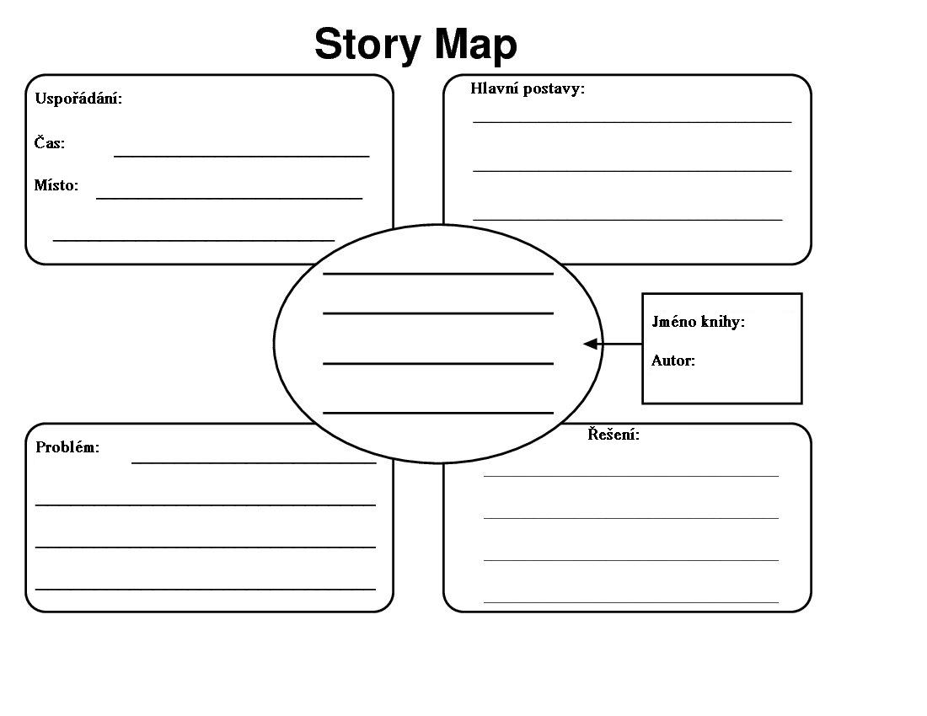

Použité zdroje:
LINDGREN, Astrid. Bratři Lví srdce. 3., upr. vyd. Překlad Jarka Vrbová. Praha: Albatros, 2008, 151 s. ISBN 978-80-00-01966-6.

